**Manual de instalación addon DTE Recepción**

Configuración inicial

El primer paso para usar el addon de DTERECEP, es la instalación del addon en SAP desde la extensiónManager de SAP para esto debemos entrar desde el navegador web a la siguiente url dependiendo del servidor del cliente

https://{Servidor}:40000/ExtensionManager/

Aquí les solicitara el usuario y clave, información debe ser entregada por el cliente

Una vez dentro se podrá subir el addon al ExtensionManager haciendo clic en el botón Import como se muestra en la imagen

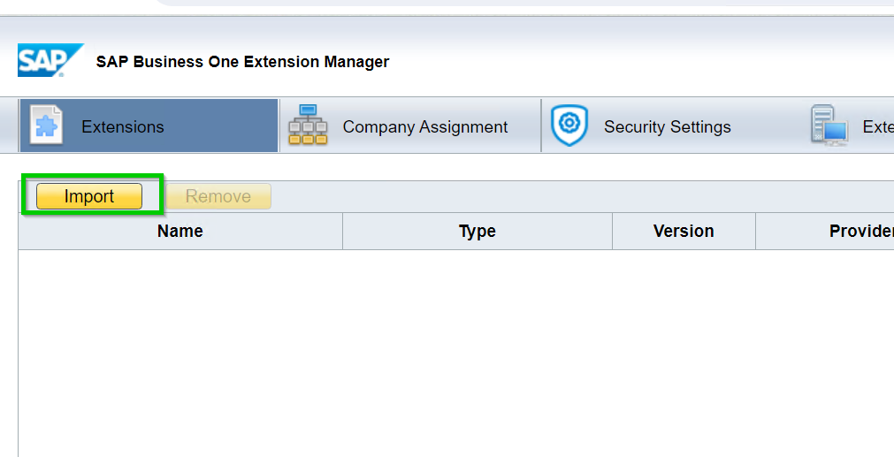

Al presionar el botón se abrirá una ventana para permitir buscar y subir el addon a SAP en esta ventana primero presionamos el botón Browse para buscar el addon en la ruta donde lo hemos dejado una vez seleccionado el addon se debe presionar el botón Upload

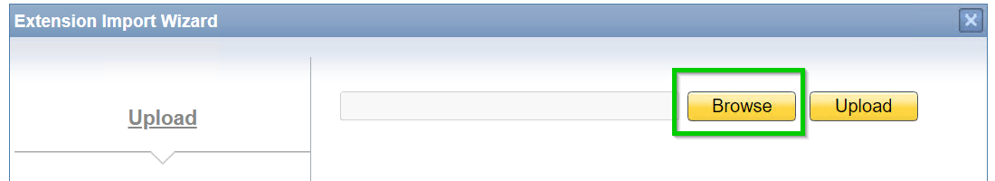

Quedando en SAP como se muestra a continuación.

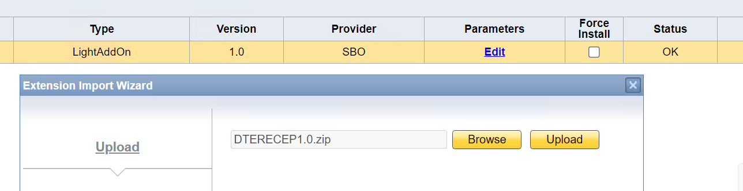

Luego debemos asignar el addon a la base de datos donde se va a usar para esto nos vamos a la opción “Company Assignment” del extensiónManager como se muestra en la imagen.

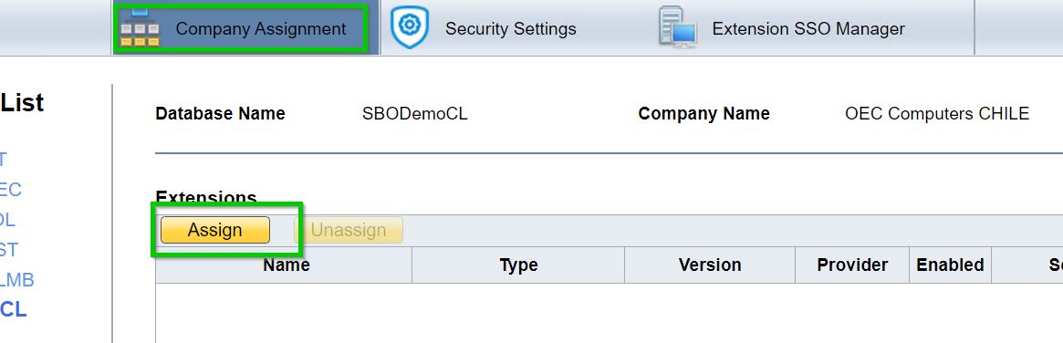

Luego en esta opcion muestra en la parte lateral izquierda la base de datos disponibles allí se debe selecciona la base de datos. y luego presionar el botón “Assign”

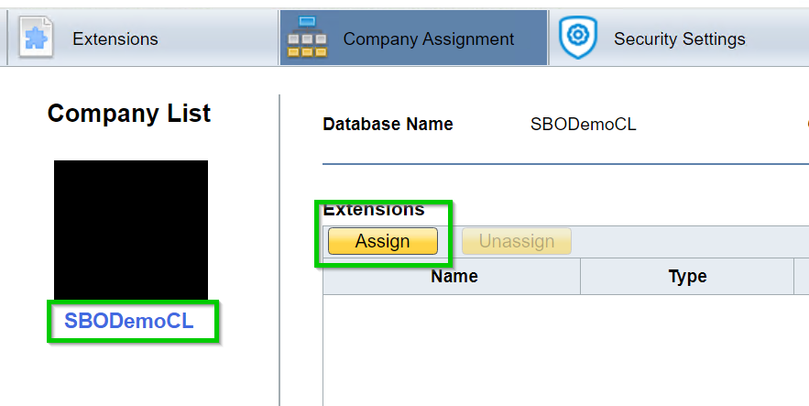

Al presionar el botón “Assign” mostrara el addon para se asignado a base de datos aquí se selección la casilla que esta en la primera columna de la ventana “Extension Assignment Wizad”

Y luego presionar el botón “Next”

Y por último el botón “Finish” con este ultimo paso ya estamos asignado el addon de recepción a la base de datos cerramos la sesión del explorador y nos vamos a la aplicación SAP Business One Client



La ejecutamos como administrador colocamos el usuario y clave de SAP y presionamos el botón “OK”.

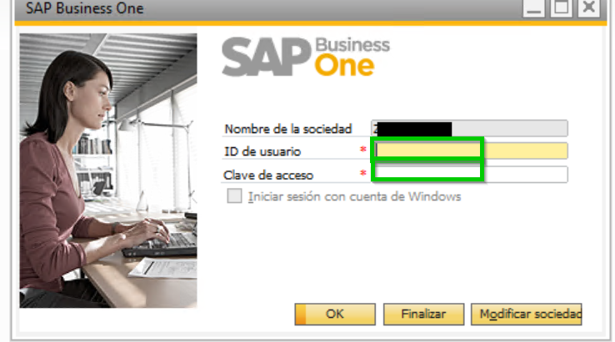

Al entrar nos mostrara el menú de SAP donde debemos ir a las siguientes opciones “Gestión -> Add-ons->Gestor de Add-ons” como se muestra en la imagen.

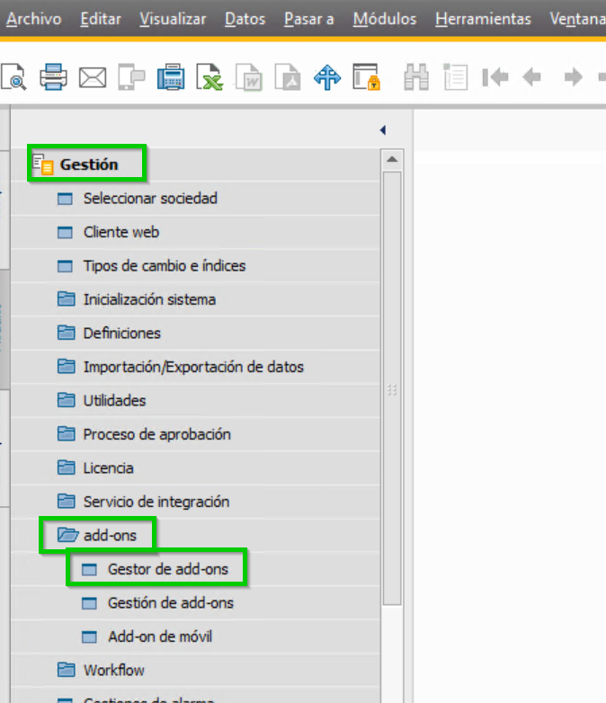

Al presionar la opción Gestor de add-ons se abrirá un formulario donde muestra el addon, donde debemos seleccionar el addon y presionar el botón “Inicio”

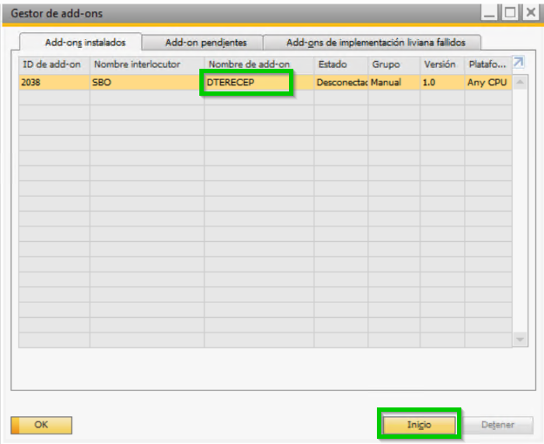

Al iniciar el addon se agregará una nueva opción al menú de SAP llamada “Recepción Compras.

